

Bergische Universität Wuppertal

Masterstudiengang Entrepreneurship und Innovation Master of Science (M.Sc.)
1. Semester

Masterpraktikumsbericht zu dem Thema:
Business Model Canvas für das Startup MyMarketLens

Betreuer: Dr. Marc Grünhagen
Wortumfang der Arbeit: ca. 3.000 Wörter
Autor: Frank Alexander Weber
Matrikelnr.: 2589558
Abgabe: Dezember 2025

Inhaltsverzeichnis
Abkürzungsverzeichnis III
1 Einleitung 4
2 Vorstellung des betriebswirtschaftlichen Analysetools BMC 5
2.1 Grundlagen und Struktur des BMC 5
2.2 Relevanz und Anwendungsmöglichkeiten im Startup-Kontext 5
3 Anwendungsdiskussion auf MML 7
3.1 Vorstellung des Startups MML und der Branche 7
3.2 Analyse der neun Bausteine des BMC für MML 8
3.2.1 Kundensegmente 8
3.2.2 Wertangebote 8
3.2.3 Kanäle 9
3.2.4 Kundenbeziehungen 10
3.2.5 Einnahmequellen 10
3.2.6 Schlüsselressourcen 11
3.2.7 Schlüsselaktivitäten 12
3.2.8 Schlüsselpartner 12
3.2.9 Kostenstruktur 13
4 Handlungsempfehlungen 15
Anhang 17
Literaturverzeichnis 19

Abkürzungsverzeichnis
BMC Business Model Canvas
MVPs Minimum Viable Products
MML MyMarketLens

Einleitung
Diese Hausarbeit wurde nach dem Masterpraktikum im Unternehmen Canvas Holdings UG verfasst und beschäftigt sich mit dem Business Model Canvas (BMC) von dem Startup MyMarketLens. Während der Praktikumsphase war die Erstellung des BMC ein zentrales Arbeitspaket, was die Grundlage für das aktuell bestehende Produkt darstellt. Dieses wird in dieser Arbeit erklärt, diskutiert und angewendet.
Die digitale Transformation hat den Unternehmensalltag stark verändert und neue Geschäftsmodelle hervorgebracht. Für Startups entstehen dabei sowohl Chancen als auch Herausforderungen bei der Entwicklung und Validierung tragfähiger Konzepte. Das Business Model Canvas (BMC) nach Osterwalder dient als strukturiertes Werkzeug, um Geschäftsmodelle systematisch zu visualisieren, zu analysieren und weiterzuentwickeln (vgl. Osterwalder/Pigneur 2010). Es unterstützt insbesondere Startups dabei, Geschäftsideen zu funktionierenden Modellen auszubauen, potenzielle Probleme früh zu erkennen und kreative Lösungen zu entwickeln (vgl. Lukas 2018).
Diese Arbeit untersucht die Anwendung des BMC für das Startup MyMarketLens, einen KI-gestützten Newsletter-Service für personalisierte Börsennachrichten. MyMarketLens liefert tägliche Updates zu individuellen Aktienportfolios und reagiert damit auf die steigende Nachfrage nach personalisierten Finanzinformationen. Analysiert wird, wie die neun Bausteine des Canvas zur strategischen Entwicklung und Optimierung des Geschäftsmodells eingesetzt werden können.
Die Arbeit umfasst fünf Kapitel: theoretische Grundlagen zum BMC, eine Analyse von MyMarketLens entlang der neun Bausteine sowie darauf basierende Handlungsempfehlungen. Die Relevanz ergibt sich aus der wachsenden Bedeutung strukturierter Methoden zur Geschäftsmodellvalidierung, wie sie auch die Lean Startup-Bewegung betont (vgl. Ries 2011; Blank 2013).

Vorstellung des betriebswirtschaftlichen Analysetools BMC

Grundlagen und Struktur des BMC
Das Business Model Canvas bildet ein zentrales visuelles Instrument zur systematischen Darstellung und Analyse von Geschäftsmodellen. Das von Osterwalder entwickelte und 2010 mit Pigneur publizierte Werkzeug dient dazu, Geschäftsmodelle übersichtlich, ganzheitlich und grafisch abzubilden (vgl. Lukas 2018). Die Metapher der „Geschäftsmodell-Leinwand“ unterstreicht die Struktur des Canvas, das aus neun vorgefertigten Blöcken besteht und zur Visualisierung neuer wie bestehender Modelle genutzt wird (vgl. Osterwalder/Pigneur 2010).
Die neun Bausteine decken alle wesentlichen Dimensionen eines Geschäftsmodells ab und lassen sich vier Bereichen zuordnen: Die Infrastruktur umfasst Schlüsselpartner, -aktivitäten und -ressourcen; das Angebot wird durch die Value Proposition definiert. Die Kundenseite beinhaltet Segmente, Beziehungen und Kanäle. Finanzielle Aspekte werden über Revenue Streams und Cost Structure abgebildet (vgl. Clockwise Software o.J.).
Die Stärke des BMC liegt in der Verknüpfung dieser Bausteine, die eine ganzheitliche Perspektive schafft und komplexe Modelle auf zentrale Elemente reduziert. Als kollaboratives Werkzeug ist es darauf ausgelegt, in Gruppenarbeit – idealerweise großformatig – genutzt zu werden, um Diskussion, Verständnis und Kreativität zu fördern (vgl. Osterwalder/Pigneur 2010).
Theoretisch basiert das Canvas auf der Annahme, dass erfolgreiche Geschäftsmodelle alle neun Bausteine konsistent entwickeln müssen. Damit unterscheidet es sich grundlegend von traditionellen Businessplänen durch seinen visuellen, strukturorientierten Ansatz zur Geschäftsmodellvalidierung (vgl. Clockwise Software o.J.).

Relevanz und Anwendungsmöglichkeiten im Startup-Kontext
Das Business Model Canvas eignet sich besonders für Startups, da es die typische Unsicherheit und Dynamik junger Unternehmen adressiert. Es ermöglicht die strukturierte Visualisierung und Validierung von Geschäftsmodellhypothesen, bevor größere Ressourcen gebunden werden. Durch seine Kompatibilität mit der Lean-Startup-Methodik nach Ries unterstützt es den Build-Measure-Learn-Kreislauf: Jeder Baustein entspricht einer überprüfbaren Hypothese, die mittels MVPs und Kundenfeedback getestet und iterativ angepasst werden kann (vgl. Lukas 2018). Pivots lassen sich so systematisch dokumentieren.
Das Canvas bietet vielfältige Einsatzmöglichkeiten im Gründungsprozess, etwa beim Growth Engine Design zur Prototypenentwicklung, bei Wettbewerbsanalysen durch das Mapping konkurrierender Modelle oder als Idea Template in Inkubatoren und Acceleratoren (vgl. Osterwalder o.J.). Zudem schafft es ein gemeinsames strategisches Verständnis in Gründerteams.
Besonders unterstützt wird der Customer-Development-Prozess nach Blank: Gründer müssen Annahmen zu Kundensegmenten, Wertversprechen und Kanälen explizit formulieren und im direkten Kundenkontakt validieren (vgl. Blank 2013). Dies reduziert das Risiko einer marktfernen Entwicklung und erleichtert die frühe Identifikation von Product-Market-Fit.
Als visuelles und kollaboratives Instrument eignet sich das Canvas auch zur schnellen Kommunikation in ressourcenarmen Startup-Umfeldern und erleichtert Abstimmungen mit Team, Investoren und Partnern (vgl. Osterwalder/Pigneur 2010).

Anwendungsdiskussion auf MML

Vorstellung des Startups MML und der Branche
MyMarketLens ist eine Marke der Canvas Holdings UG und bietet einen KI-gestützten Newsletter-Service für personalisierte Börsennachrichten. Das Startup adressiert das Problem der Informationsüberflutung im Finanzbereich, da Privatanleger häufig mit generischen, werbelastigen Inhalten konfrontiert werden (vgl. Weber 2025, MyMarketLens BMC).
Grundlage des Geschäftsmodells ist die KI-gestützte Aggregation von Nachrichten aus über 1000 Quellen. Nutzer hinterlegen ihre Portfolios und erhalten täglich kompakte, relevante Updates. Differenzierungsmerkmale sind die starke Personalisierung, werbefreie Premium-Inhalte und die zeiteffiziente Aufbereitung komplexer Finanzinformationen.
Die Branche digitaler Finanzinformationsdienste wächst dynamisch, getrieben durch die Digitalisierung des Wertpapierhandels und den Anstieg technikaffiner Privatanleger. Neobroker wie Trade Republic und Scalable Capital prägen eine Zielgruppe, die personalisierte, schnell konsumierbare Informationen erwartet.
Das Marktumfeld ist jedoch kompetitiv: Etablierte Anbieter wie Bloomberg, Reuters oder spezialisierte Newsletter konkurrieren um dieselben Nutzer, während kostenlose Apps zur Commoditisierung einfacher Marktdaten beitragen. MyMarketLens begegnet dem durch hochwertige KI-Aufbereitung und konsequente Individualisierung.
Der zentrale Kundennutzen liegt in der Reduktion der Informationsflut: Anstelle ungefilterter Nachrichten erhalten Nutzer drei bis fünf relevante Updates pro Portfolio. KI-Modelle filtern, analysieren Sentiments und bewerten die Relevanz für die individuellen Werte.
Das Preismodell umfasst drei Stufen: „Starter“ (kostenlos, drei Aktien, drei wöchentliche Updates), „Market Watch“ (6,99 Euro, zehn Assets, tägliche Updates, Sentiment-Analysen) und „Market Insider“ (13,99 Euro, ohne Limitierungen und mit Zusatzfeatures wie Mehrsprachigkeit).
Der Wettbewerbsvorteil ergibt sich aus technologischer Stärke und Nutzerzentrierung. Während viele Wettbewerber auf breite Inhalte setzen, fokussiert MyMarketLens Qualität, Effizienz und Werbefreiheit. Die Spezialisierung auf individuelle Portfoliooptimierung schafft eine klare Abgrenzung zu Anbietern wie Morning Briefing, Finanzen.net oder Onvista und positioniert das Startup als Premium-Alternative.

Analyse der neun Bausteine des BMC für MML

Kundensegmente
Die Kundensegmentierung beschreibt die Zielgruppen eines Unternehmens (vgl. Osterwalder/Pigneur 2010, S. 20). MyMarketLens richtet sich an klar definierte Segmente des Fintech-Marktes mit ähnlichen Bedürfnissen und Verhaltensmustern.
Zentrales Segment sind Privatanleger zwischen 25 und 45 Jahren, die aktiv investieren und personalisierte Finanzinformationen benötigen (vgl. Weber 2025). Dazu gehören vor allem Nutzer von Neobrokern wie Trade Republic, Scalable Capital oder Robinhood, die digitale, mobile Lösungen bevorzugen und über grundlegendes Finanzwissen verfügen.
Ein weiteres Segment umfasst berufstätige Personen mit geringem Zeitbudget, die relevante Marktinformationen nicht kontinuierlich verfolgen können (vgl. Weber 2025). Für sie bietet MyMarketLens effiziente, kuratierte Zusammenfassungen als deutlichen Mehrwert.
Ergänzend adressiert das Startup ein Premium-Segment aus Heavy Usern und Semi-Professionals, die tiefere KI-Analysen, werbefreie Inhalte und höhere Informationsqualität erwarten und dafür zahlungsbereit sind. Ein internationales Segment profitiert zudem von mehrsprachigen Funktionen und ermöglicht globale Skalierung.
Die Segmentierung entspricht den Kriterien nach Osterwalder, da die Gruppen unterschiedliche Bedürfnisse und Zahlungsbereitschaften aufweisen (vgl. Osterwalder/Pigneur 2010, S. 20). Einsteiger nutzen eher kostenlose Basisfunktionen, während erfahrenere Anleger bereit sind, Premium-Features zu bezahlen, was eine gestaffelte Angebotsstruktur ermöglicht.

Wertangebote
Das Wertangebot von MyMarketLens definiert den spezifischen Nutzen für klar abgegrenzte Kundensegmente und adressiert das zentrale Problem der Informationsüberflutung im Finanzbereich. Kern des Angebots ist die personalisierte Aufbereitung von Börsennachrichten: Statt breit gestreuter Inhalte erhalten Nutzer ausschließlich Informationen zu ihren individuellen Wertpapieren, wodurch irrelevante Meldungen entfallen und die tägliche Informationsmenge deutlich sinkt (vgl. Weber 2025).
Ein wesentlicher Nutzen ist die Zeitersparnis. MyMarketLens aggregiert umfangreiche Datenquellen und verdichtet diese per KI zu prägnanten Zusammenfassungen, was besonders berufstätigen Anlegern einen schnellen Marktüberblick ermöglicht. Premium-Nutzer profitieren zusätzlich von werbefreien, unabhängigen Inhalten, was für investitionsrelevante Entscheidungen zentral ist. Mehrsprachige Funktionen erweitern den Nutzen für internationale Anwender.
Darüber hinaus steigert die Plattform die Informationsqualität durch Sentiment-Analysen und KI-basierte Relevanzbewertungen, die wichtige Marktimpulse klar von weniger relevanten Meldungen trennen. Die gestaffelte Produktstruktur vom kostenlosen Starter-Plan bis zu Insider-Features adressiert unterschiedliche Zahlungsbereitschaften und Nutzungsintensitäten. Einsteiger erhalten Basisfunktionen, während erfahrene Anleger Zugang zu erweiterten Analysen und größeren Watchlists haben. Dies entspricht dem Lean-Startup-Prinzip iterativer Wertschöpfung (vgl. Ries 2011).

Kanäle
Die Kanalstrategie von MyMarketLens fokussiert sich auf digitale Touchpoints, die den Newsletter-Service optimal unterstützen. Als rein digitales Unternehmen nutzt MyMarketLens ausschließlich online-basierte Distributionswege und ermöglicht damit eine kosteneffiziente Skalierung.
Die Website mymarketlens.app dient als zentraler Akquisitionskanal mit Informationen, Pricing, Produktdemonstrationen und einem reibungslosen Onboarding neuer Nutzer (vgl. Clockwise Software o.J.). E-Mail-Marketing ist ein weiterer Kernkanal: Automatisierte Sequenzen unterstützen Akquise, Produktvorstellung und Re-Engagement, während der tägliche Newsletter zugleich Produkt und Bindungsinstrument bildet (vgl. Weber 2025).
Digitale Werbung über Google Ads, Finanzportale sowie SEO-gestütztes Content-Marketing erhöhen die Sichtbarkeit in der Zielgruppe. Finanz-Blogs stärken zusätzlich die fachliche Positionierung. Mobile Apps für iOS und Android erweitern die Reichweite und ermöglichen weitere Touchpoints wie Push-Notifications, unterstützt durch App-Store-Optimierung (vgl. Clockwise Software o.J.).
Indirekte Kanäle entstehen über Kooperationen mit Finanzdienstleistern, Investment-Plattformen und potenziellen White-Label-Partnern, die Zugang zu bestehenden Kundenbasen ermöglichen. Social Media – vor allem LinkedIn und Finanz-Communities – dient der Markenbildung, während Influencer als Multiplikatoren wirken können (vgl. Lukas 2018, S. 149). Webinare und Online-Events ergänzen die direkte Kundenansprache.
Insgesamt folgt MyMarketLens einem Multi-Channel-Ansatz, der unterschiedliche Präferenzen berücksichtigt und mehrere Kontaktpunkte entlang der Customer Journey schafft.

Kundenbeziehungen
MyMarketLens gestaltet seine Kundenbeziehungen über ein mehrstufiges, weitgehend automatisiertes System, das an zentralen Punkten persönliche Betreuung ergänzt. Der tägliche Newsletter dient gleichzeitig als Produkt und Bindungsinstrument (vgl. Weber 2025).
Das Onboarding erfolgt automatisiert über strukturierte Sequenzen, die Funktionen, Portfoliokonfiguration und individuelle Anpassungen erklären. Dies vermindert frühe Abbrüche und stellt sicher, dass der Nutzen unmittelbar sichtbar wird. Die laufende Betreuung basiert auf algorithmisch gesteuerten Kampagnen, die auf das Nutzerverhalten reagieren: Inaktive Nutzer erhalten Re-Engagement-Meldungen, aktive gezielte Zusatzinhalte. Trotz Automatisierung entsteht so ein personalisiertes Erlebnis (vgl. Osterwalder/Pigneur 2010).
Ein proaktives Customer-Success-Management nutzt Datenanalysen, um nachlassende Aktivität zu identifizieren und automatisch gegenzusteuern. Besonders aktive Nutzer werden für Feedback oder Beta-Tests eingebunden. Der Support erfolgt überwiegend über Self-Service-Angebote und FAQs, komplexere Fälle werden von einem kleinen Team bearbeitet.
Community-Elemente wie exklusive Gruppen oder moderierte Diskussionen stärken die Kundenbindung und liefern Feedback. Ergänzend unterstützen Umfragen, A/B-Tests und Verhaltensanalysen die kontinuierliche Weiterentwicklung des Produkts (vgl. Osterwalder o.J.).
Die Kundenbeziehungen orientieren sich am Customer Lifetime Value: Einsteiger erhalten überwiegend automatisierte Betreuung, während Premium-Kunden stärker personalisierte Services nutzen, was Loyalität und Zahlungsbereitschaft erhöht.

Einnahmequellen
MyMarketLens nutzt ein gestuftes Monetarisierungsmodell, das unterschiedliche Zahlungsbereitschaften adressiert und auf einem Freemium-Ansatz basiert (vgl. Weber 2025). Hauptumsatzquelle ist ein Abonnement-Modell mit 14-tägigem Testzeitraum, nach dem monatliche Gebühren anfallen. Die Preisgestaltung orientiert sich am wahrgenommenen Nutzen durch Zeitersparnis und präzisere Marktinformationen (vgl. Osterwalder/Pigneur 2010).
Die Tarife unterscheiden klar zwischen Service-Leveln: Die Standard-Version bietet tägliche Newsletter für bis zu zehn Aktien, Premium-Abos ermöglichen größere Portfolios, zusätzliche Analysen und Echtzeitbenachrichtigungen. Professional-Tarife richten sich an institutionelle Kunden mit erweiterten Funktionen und individueller Anpassung.
Ergänzende Einnahmen entstehen durch datenbasierte Services, etwa den Verkauf anonymisierter Trendanalysen an Finanzdienstleister. Potenzielle zusätzliche Erlösquellen umfassen API-Zugänge, White-Label-Lösungen für Broker sowie Bildungsangebote wie Premium-Webinare (vgl. Ries 2011). Diese Diversifikation reduziert die Abhängigkeit vom Abo-Modell.
Das Modell ist hoch skalierbar, da KI-basierte Content-Generierung wachsende Nutzerzahlen ohne proportionale Kostensteigerungen ermöglicht und gleichzeitig den Wert aggregierter Daten für B2B-Partner erhöht. Die Preisstrategie folgt einem value-based Ansatz, unterstützt durch A/B-Tests unterschiedlicher Preisstrukturen (vgl. Lukas 2018). Internationale Märkte erfordern eine angepasste Preisgestaltung.

Schlüsselressourcen
Die Schlüsselressourcen von MyMarketLens umfassen technologische, immaterielle, personelle und finanzielle Ressourcen, die gemeinsam die Grundlage des KI-gestützten Newsletter-Services bilden.
Zentrale technologische Ressource sind proprietäre KI-Systeme zur Analyse und Aufbereitung von Finanzinformationen. Machine-Learning-Modelle verarbeiten laufend Marktdaten und Nachrichten und erzeugen personalisierte Inhalte. Eine cloudbasierte Infrastruktur gewährleistet Skalierbarkeit, hohe Verfügbarkeit und Echtzeitverarbeitung (vgl. Clockwise Software o.J.).
Eine weitere kritische Ressource sind hochwertige Finanzmarktdaten aus Börsen, Agenturen und anderen Diensten, ergänzt durch nutzergenerierte Portfolioinformationen. Die Datenqualität bestimmt maßgeblich die Relevanz der Inhalte.
Zu den immateriellen Ressourcen zählen geistiges Eigentum wie Algorithmen, Analyseverfahren, Markenrechte und aus Nutzerinteraktionen gewonnene Erkenntnisse. Sie tragen wesentlich zur kontinuierlichen Optimierung des Service bei.
Personelle Ressourcen liegen vor allem in Fachkräften aus Datenanalyse, Softwareentwicklung, Finanzmarktforschung und Produktmanagement. Besonders wichtig sind Mitarbeitende mit Schnittstellenkompetenzen zwischen Technologie und Finanzmärkten (vgl. Lukas 2018).
Finanzielle Ressourcen dienen der Sicherung des laufenden Betriebs sowie der Weiterentwicklung der Technologie und umfassen Working Capital, Investitionsmittel und Reserven für Expansion.
Die Ressourcen sind stark voneinander abhängig: Ohne hochwertige Daten verlieren KI-Systeme an Wert, ohne qualifiziertes Personal können sie nicht wirksam eingesetzt werden. Die Kombination dieser Ressourcen bestimmt die Wettbewerbsfähigkeit im Markt digitaler Finanzinformationen (vgl. Weber 2025).

Schlüsselaktivitäten
Die Schlüsselaktivitäten von MyMarketLens konzentrieren sich auf vier Bereiche: Forschung und Entwicklung, operative Servicebereitstellung, Marketing und Vertrieb sowie kontinuierliche Optimierung.
Im Mittelpunkt steht die Produktentwicklung. Dazu gehören die Weiterentwicklung der KI-Algorithmen zur Analyse und Personalisierung von Finanzmarktdaten sowie die Verbesserung technischer Infrastruktur, Benutzeroberfläche und Backend-Systeme, um Stabilität und intuitive Nutzung sicherzustellen (vgl. Lukas 2018).
Die operative Leistungserbringung umfasst die tägliche Datensammlung, Analyse umfangreicher Finanzquellen, automatisierte Inhaltserstellung und den Versand personalisierter Newsletter. Technische und redaktionelle Prüfmechanismen gewährleisten die Qualität und Zuverlässigkeit der bereitgestellten Informationen.
Marketing- und Vertriebsaktivitäten dienen der Gewinnung und Bindung von Kunden. Dazu zählen digitale Kampagnen, Content Marketing und die zielgerichtete Ansprache definierter Nutzergruppen. Datengetriebene Methoden unterstützen die effiziente Identifikation potenzieller Kunden und die Optimierung der Kommunikation (vgl. Clockwise Software o.J.).
Die kontinuierliche Optimierung basiert auf der Auswertung von Nutzerdaten, A/B-Tests und der Analyse von Nutzungsmustern. Dies ermöglicht iterative Verbesserungen der Personalisierung, die Einführung neuer Features und die Anpassung an Marktveränderungen.
Digitale Startups erfordern eine enge Verzahnung von Entwicklung und Betrieb. MyMarketLens muss technologische Innovation mit skalierbarer Bereitstellung verbinden. Der Erfolg hängt davon ab, diese Aktivitäten effizient zu steuern und Nutzeranforderungen sowie technologische Fortschritte fortlaufend zu integrieren (vgl. Weber 2025).

Schlüsselpartner
Das Partner-Ökosystem von MyMarketLens umfasst vier zentrale Kategorien: technische Infrastruktur, Datenquellen, Marketing-Partner und Einnahmepartner.
Im Bereich der technischen Infrastruktur arbeitet MyMarketLens mit Cloud-Anbietern wie AWS, Vercel und Cloudflare zusammen, die Skalierbarkeit und Performance sichern. E-Mail-Dienstleister wie AWS Simple Email Service und Sendy gewährleisten den täglichen Newsletter-Versand. Partnerschaften mit KI-Modell-Anbietern über Plattformen wie OpenRouter ermöglichen den Zugriff auf Modelle wie ChatGPT, Claude oder DeepSeek (vgl. Weber 2025).
Eine zweite kritische Gruppe bilden Datenpartner. MyMarketLens ist auf aktuelle, hochwertige Finanzmarktdaten angewiesen, die über News-Provider, RSS-Feeds und Pressemitteilungsdienste bezogen werden. Google News übernimmt eine wichtige Aggregator-Funktion und stellt Breite wie Aktualität der Informationsbasis sicher.
Marketing-Partnerschaften dienen der Reichweitensteigerung. Kooperationen mit Finanz-Influencern und Creatorn bieten Zugang zu relevanten Communities, während SEO-Partner und Affiliate-Programme zur organischen Sichtbarkeit und Neukundengewinnung beitragen (vgl. Osterwalder/Pigneur 2010).
Einnahmepartner ergänzen das Abo-Modell um zusätzliche Erlösquellen. Google AdSense ermöglicht kontextuelle Werbung, Newsletter-Sponsoren erhalten gezielte Platzierungen – allerdings ausschließlich bei nicht zahlenden Nutzern.
Strategisch ermöglicht das Partnernetzwerk die Konzentration auf das Kerngeschäft: MyMarketLens fokussiert sich auf KI-Entwicklung und Nutzererlebnis, während externe Spezialisten Infrastruktur, Daten und ergänzende Marktleistungen bereitstellen. Dies reduziert Ressourcenaufwand, senkt Risiken und stärkt die Skalierbarkeit des digitalen Geschäftsmodells (vgl. Osterwalder/Pigneur 2010).

Kostenstruktur
Die Kostenstruktur von MyMarketLens entspricht dem Profil eines digitalen Startups und umfasst fixe und variable Kostenblöcke, die maßgeblich die Skalierbarkeit und Profitabilität des KI-basierten Services bestimmen.
Zu den fixen Kosten zählen Cloud-Hosting, Datenbankinfrastruktur sowie Server-, Speicher- und Bandbreitenkosten bei Anbietern wie AWS oder Vercel. Ergänzend fallen Ausgaben für SEO-, Monitoring- und Analytics-Tools an, die für Marktpositionierung und Performanceüberwachung notwendig sind (vgl. Weber 2025).
Variable Kosten steigen mit Nutzerzahl und Aktivität. Den größten Anteil bilden LLM-Nutzungskosten über OpenRouter, da sie direkt mit der Menge verarbeiteter Daten und generierter Inhalte korrelieren. Weitere variable Kosten betreffen E-Mail-Dispatch, Payment-Gebühren über Stripe sowie nutzungsabhängige Datenprovider- und Newsfeed-Kosten (vgl. Weber 2025).
Marketingkosten sind hybrid strukturiert: Influencer-Kooperationen und organische Maßnahmen sind weitgehend fix, während Performance-Marketing über Google oder Meta skalierend wirkt. Projektbezogene Design- und Branding-Ausgaben gelten als semi-variable Kosten.
Insgesamt folgt die Kostenstruktur einem value-driven Ansatz, da hochwertige personalisierte Inhalte im Fokus stehen, ergänzt durch cost-driven Elemente wie externe Infrastruktur- und KI-Partner, die Fixkosten reduzieren und flexible Skalierung ermöglichen (vgl. Osterwalder/Pigneur 2010). Besonders relevant für die Profitabilität sind steigende LLM-Kosten, weshalb Effizienzsteigerungen in der KI-Pipeline zentral sind (vgl. Ries 2011). Dadurch ermöglicht das Modell einen kapitalarmen Start und eine schrittweise Skalierung.

Handlungsempfehlungen
Auf Basis der Analyse des Business Model Canvas ergeben sich mehrere Handlungsempfehlungen zur strategischen Weiterentwicklung und operativen Validierung von MyMarketLens – orientiert am Lean-Startup-Prinzip datengetriebener Iteration.
Zunächst sollte die Zielgruppendefinition weiter präzisiert werden. Obwohl Privatanleger zwischen 25 und 45 Jahren als Kernsegment identifiziert wurden, fehlen belastbare Daten zu konkreten Bedürfnissen und Zahlungsbereitschaften. Empfohlen werden strukturierte Kundenbefragungen, Nutzertests und A/B-Experimente mit unterschiedlichen Wertversprechen (vgl. Blank 2013). Besonders die Abgrenzung und Attraktivität der drei Abo-Tiers sollten empirisch validiert werden.
Mit Blick auf die Kostenstruktur zeigt sich eine starke Abhängigkeit von externen API- und insbesondere LLM-Kosten. MyMarketLens sollte ein kontinuierliches Kostenmonitoring einführen, alternative KI-Provider evaluieren und prüfen, ob eigene Modelle für Standardaufgaben entwickelt werden können. Ergänzend bietet sich dynamische Preisgestaltung an, um erhebliche Kostenfluktuationen abzufedern.
Die Analyse der Kanäle weist auf eine übermäßige Abhängigkeit von organischem Social-Media-Wachstum hin. Das Unternehmen sollte Conversion Rates über alle Kanäle messen und den Build-Measure-Learn-Zyklus systematisch anwenden (vgl. Ries 2011). Eine schrittweise Ausweitung von Performance-Marketing mit klaren ROI-Zielen sowie der Ausbau von Referral-Programmen können die Customer Acquisition Costs senken.
Im Bereich der Einnahmequellen besteht Potenzial zur Diversifikation. Es wird empfohlen, API-Zugänge, Premium-Reports oder Team-Accounts als mögliche neue Erlösquellen experimentell zu testen – jeweils als MVP mit minimalem Ressourceneinsatz, um Marktakzeptanz ohne Risiko zu prüfen.
Strategisch sollte das Business Model Canvas quartalsweise aktualisiert werden, um Schwachstellen frühzeitig zu identifizieren. Die Abhängigkeit von wenigen Schlüsselpartnern für kritische Infrastruktur erfordert redundante Kooperationen sowie klare Service-Level-Agreements mit Ausfallszenarien.
Zur Validierung des Wertversprechens werden regelmäßige Nutzerbefragungen und In-App-Analytics empfohlen, um tatsächliche Nutzungsintensität und Relevanz einzelner Features zu messen. Die Erkenntnisse sollten direkt in Produktentwicklung und Preisgestaltung einfließen (vgl. Weber 2025).
Abschließend wird eine systematische Wettbewerbsbeobachtung empfohlen, um das eigene Canvas regelmäßig mit erfolgreichen Marktakteuren zu vergleichen. Die vorgeschlagenen Maßnahmen unterstützen eine vorsichtige, datenbasierte Optimierung, die Risiken reduziert und kontinuierliches Lernen über Kunden und Markt ermöglicht.

Anhang
Business Model Canvas von MyMarketLens
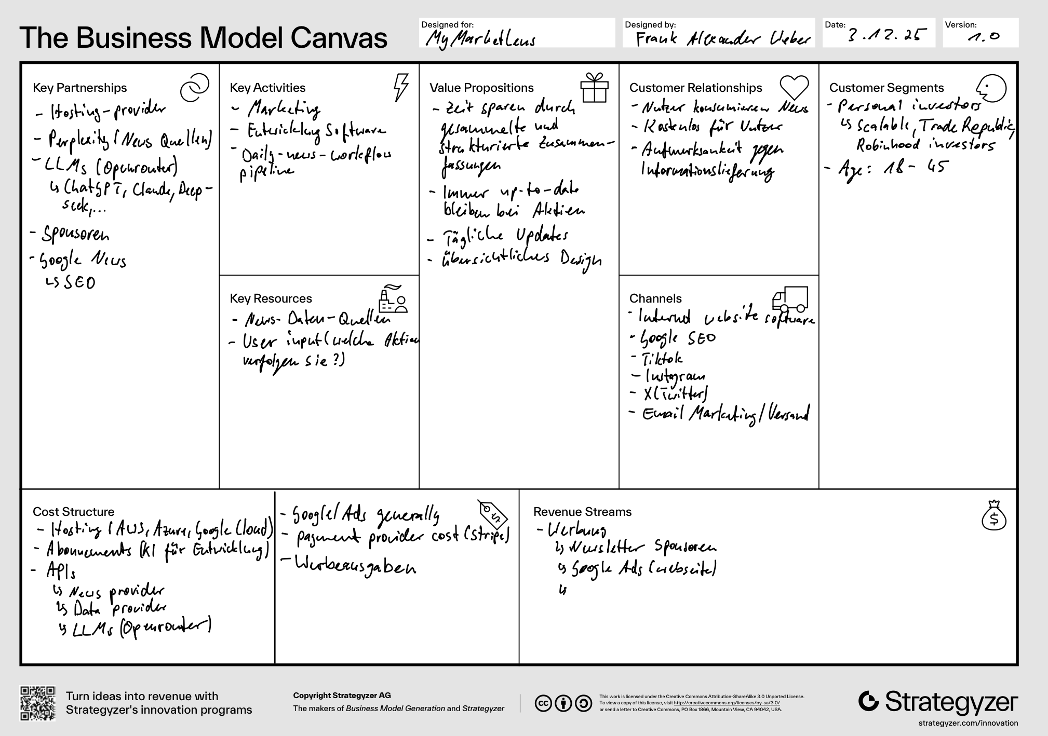
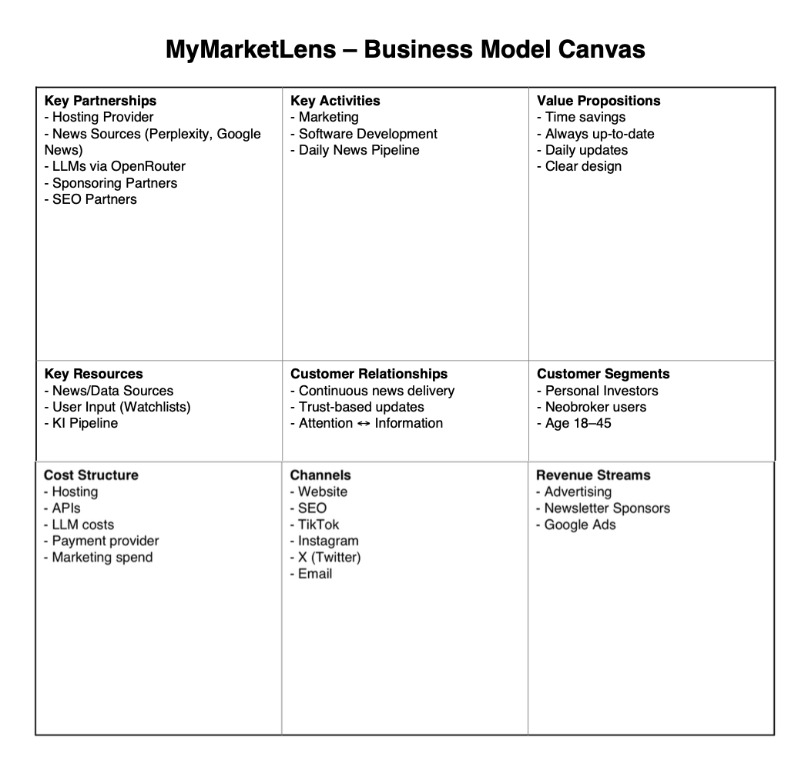

Literaturverzeichnis
Osterwalder, A.; Pigneur, Y. (2010): Business Model Generation. A Handbook for Visionaries, Game Changers, and Challengers. Hoboken, NJ: John Wiley & Sons.

- Relevanz: Grundlegendes und führendes Werk zum Business Model Canvas; beschreibt die neun Bausteine, deren Zusammenhänge und Innovationen von Geschäftsmodellen.
- Link: übliche Buchplattformen / Verlage (kein freier Zugang)
- Summary: Dieses Buch stellt das Business Model Canvas vor und erläutert detailliert, wie Geschäftsmodelle visualisiert, analysiert und weiterentwickelt werden können – zentral für Theorie und Praxis in Startups.

Lukas, T. (2018). Business Model Canvas – Geschäftsmodellentwicklung im digitalen Zeitalter. In: Grote, S. & Goyk, R. (Hrsg.), Führungsinstrumente aus dem Silicon Valley. Springer Verlag, Wiesbaden.

Osterwalder, A. (o.J.): „14 Ways to Apply the Business Model Canvas“. Strategyzer AG.
- Relevanz: Praxiserprobte Anwendungsbeispiele des BMC in verschiedenen Kontexten, u.a. für Kundenanalyse und Innovation.
- Link: https://www.strategyzer.com/library/14-ways-to-apply-the-business-model-canvas
- Summary: Beschreibt 14 unterschiedliche, praktische Einsatzmöglichkeiten des BMC, nützlich zur Verdeutlichung von Einsatzpotenzialen im Startup-Umfeld.

Frank Alexander Weber (Business Model Canvas - MyMarketLens) 2025 eigene erstellung des business model canvas für mymyarketlens (brand von canvas holdings) zitier das hier, wenn du spezifisch über den business model canvas von mymarketlens sprichst)
Informationen über mymarketlens kommen von der seite https://mymarketlens.app (von der firma canvas holdings)

Clockwise Software (o.J.): „How to Make a Business Model Canvas for Mobile App Ideas“. clockwise.software.
- Relevanz: Spezifisch auf digitale Startups und Mobile Apps zugeschnittene Anleitung zur Erstellung eines BMC mit Verwendung der neun Bausteine.
- Link: https://clockwise.software/blog/how-to-make-a-business-model-canvas-for-mobile-app/
- Summary: Anleitung zeigt, wie das BMC zur Planung von App-Geschäftsmodellen angewandt wird, inklusive Beispielen für Schlüsselaktivitäten, Ressourcen und Kundensegmente.

Blank, S. (2013): The Four Steps to the Epiphany. Successful Strategies for Products that Win.
- Relevanz: Grundlagenwerk zum Kundenentwicklungsprozess im Startup-Umfeld und Validierung von Geschäftsmodellen.
- Link: über Buchhändler und Bibliotheken erhältlich
- Summary: Erläutert, wie Startups ihre Geschäftsmodelle durch Kundenfeedback und schrittweise Anpassung entwickeln; ergänzt BMC durch Lean-Startup-Prinzipien.

Ries, E. (2011): The Lean Startup. How Today’s Entrepreneurs Use Continuous Innovation to Create Radically Successful Businesses.
- Relevanz: Grundlage zur agilen und iterativen Entwicklung von Geschäftsmodellen und Produkten in Startups; Verknüpfung zu BMC.
- Link: über Buchhändler und Bibliotheken erhältlich
- Summary: Beschreibt Methoden zur schnellen Validierung von Geschäftsmodellen und zur Vermeidung von Ressourcenverschwendung in Startup-Projekten.

